指游方寸《我欲封天》手游包揽4项大奖
（2015年01月22日 4399手机游戏）
2014年被手游产业成为IP元年，无论是动漫、小说IP，还是端游、页游IP，其中小说IP最受游戏厂商青睐，而在2014年8月份盛大文学游戏版权拍卖会上，白金作家耳根新书《我欲封天》手游授权被指游方寸以665万豪价签下。
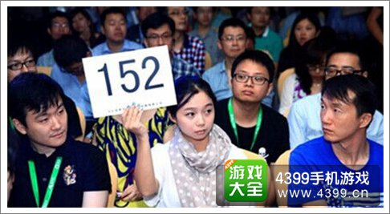
在刚刚结束的起点文学年终盛典评选中，耳根新作《我欲封天》分别囊括：2014年度最佳作品冠军、2014年度最佳新作冠军、2014年度仙侠类冠军这3大冠军名号，以及烟盟颁发的2014年度盟主冠军这一项重要奖项。一系列冠军头衔使得《我欲封天》这一IP含金量不断上升。
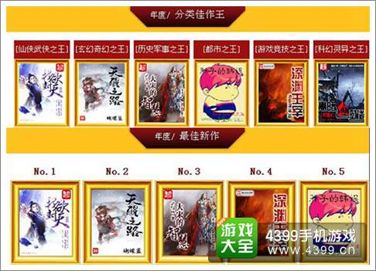
有消息人士称，指游方寸签下《我欲封天》这一高质量IP后非常重视，调用母公司A8新媒体集团资源进行一系列运作，花费数月甄选有实力、有态度的CP团队进行深度交流，确保成品质量。据了解，目前公司内部已经完成对《我欲封天》系列产品的发行计划，涵盖游戏核心玩法、运营节奏、渠道推送、品牌推广等多个方面。
同时，指游方寸签下《我欲封天》后积极与作者耳根进行沟通交流，随时同步相关进展，让耳根可以清晰了解该作研发进度、营销节奏、品牌建设等重要信息，这一系列积极举措也打动耳根，愿意主动担当项目监制，与指游方寸一同把控产品质量。
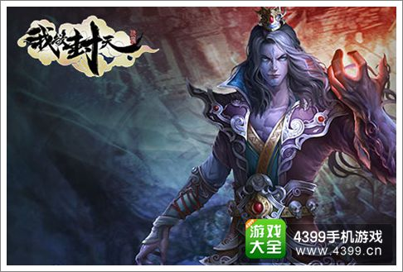
据悉，《我欲封天》系列作品还处于保密期，但其市场负责人已经邀请小说粉丝进行调研，了解用户构成、喜好，同时兼顾市场动态，将以未来主流游戏模式为依托，融入诸多特色玩法，力求使游戏质量与小说质量一致。
网址链接：http://news.4399.com/gonglue/wyft/zixun/m/475882.html

